Manual VoteIT
För deltagare i Svenska Kyrkans Ungas Riksårsmöte 2022

Inledning
Under Riksårsmöte 4-7 augusti kommer mötet att genomföras med hjälp av en digital plattform.
Mötet genomförs med hjälp av plattformen VoteIT. Denna manual beskriver i korta drag VoteIT.

Du behöver tillgång till en dator, surfplatta eller smartphone med internetuppkoppling och ha en webbläsare installerad. Så långt som möjligt ska webbläsaren Google Chrome användas medan Internet Explorer inte fungerar. Om denna startas av misstag kommer följande meddelande visas överst på sidan:

Adressen till Svenska Kyrkans Ungas avdelning i VoteIT är:
https://svenskakyrkansunga.voteit.se/

Om du stöter på svårigheter eller har frågor om VoteIT skicka då ett meddelande till vår supportgrupp. Se kontaktvägar sist i detta dokument.

Logga in
Några dagar innan Riksårsmötet skickas en inbjudan ut till alla deltagare. Logga in för att se att allt fungerar och lär dig hur allt ser ut. Inbjudan skickas till den e-postadress som du har registrerat i Medlemssidorna. Se därför alltid till att vi har rätt uppgifter till dig där. I inbjudan finns en länk, använd denna länk för att komma till mötet.

Om du redan har ett konto i Svenska Kyrkans Ungas avdelning av VoteIT kopplat till den e-postadress som inbjudan skickats till, loggar du in med dessa uppgifter.

Om du glömt lösenordet kan du återställa det via länken:
https://svenskakyrkansunga.voteit.se/recover_password

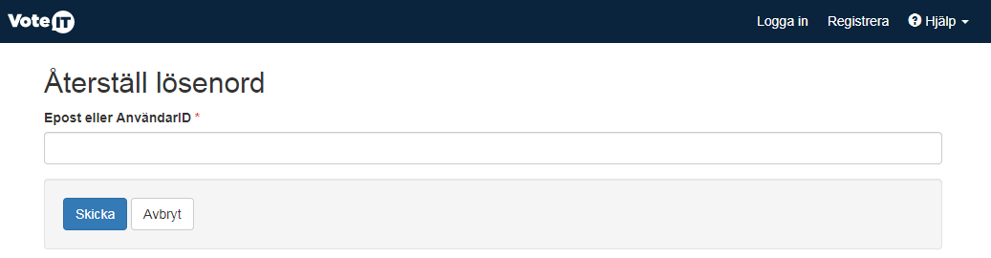
- Fyll i den e-postadress du fått inbjudan till eller användar-ID
- Klicka på Skicka
- Ett mail skickas till din e-postadress.
- Klicka på återställningslänken i meddelandet och ange ett nytt lösenord.

Finns inget konto kopplat till din e-postadress kommer ett felmeddelande visas när du klickar på möteslänken och du ombeds att slutföra registreringen genom att ange förnamn, efternamn, användar-ID och ett lösenord. Du släpps sedan in i VoteIT.

Till din adress kopplas olika behörigheter vid mötet som beror på vilken roll du har. En observatör kan kanske bara läsa inlägg i mötet, en förbundsstyrelsemedlem kan läsa och diskutera medan ett ombud kan lägga förslag och dessutom får rösträtt. (Läs mer om vilka rättigheter olika roller i mötet har i sammanträdesordningen i häftet Övriga handlingar!) Om behörigheten du fått inte verkar korrekt utifrån din roll i mötet kontaktar du vår mötesbyrån.

Hitta rätt
Väljer du att använda länken i inbjudan hamnar du direkt i Riksårsmötet när du loggat in. Om du registrerar dig för första gången eller använder grundlänken som visas i stycket Inledning hamnar du på ingångssidan för Svenska Kyrkans Unga.

Till höger på sidan visas, i foajén (ingången) för Svenska Kyrkans Unga, de möten du har tillgång till. Du kan bara se de möten du har bjudits in till.

Deltar du i ett möte för första gången kommer endast Riksårsmötet synas under Pågående.

Har du däremot deltagit i möten tidigare eller har kommande möten som du är inbjuden till kommer även dessa visas. Mötena kategoriseras då beroende på deras status som Kommande, Pågående eller Avslutad.

Du hittar vårt Riksårsmöte under Pågående. Klicka på rutan för Riksårsmötet så förflyttas du dit.

Namn i VoteIT
I användarnamnen kommer vi använda oss av koder framför personnamnen, för att lättare se vilken funktion varje person har.
Ombud: A
Ersättare: B
Observatör: C
Efter bokstaven kommer distriktsnummer:
Tillexempel A13 Exempelnamn Exempelperson = ett ombud från Stockholm

01 | Uppsala
02 | Linköping
03 | Skara
04 | Strängnäs
05 | Västerås
06 | Växjö
07 | Lund
08 | Göteborg
09 | Karlstad
10 | Härnösand
11 | Luleå
12 | Visby
13 | Stockholm

